Образовательная область «Художественно-эстетическое развитие»
«Птичка в кормушке»
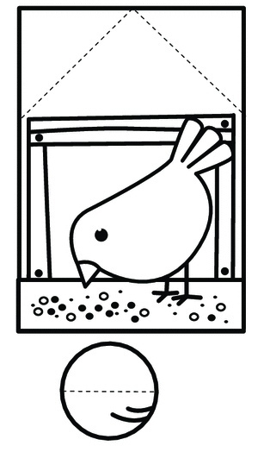
Нам понадобятся:
распечатанный шаблон кормушки с птицей и крыла (желаемого размера), ножницы, клей, цветные карандаши.

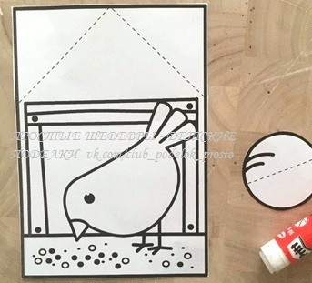
Вырезаем заготовки для аппликации.
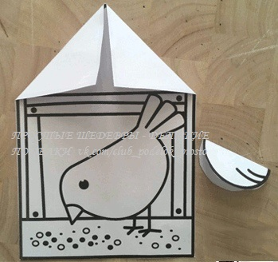
По пунктирным линиям делаем сгибы. У нас получаются крыша на кормушке и крыло.
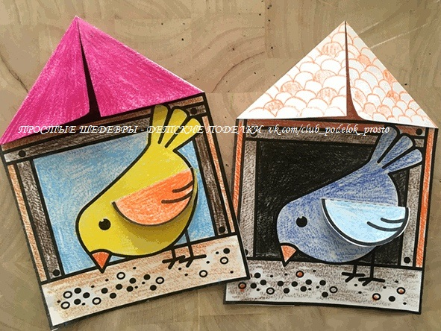
Берем цветные карандаши и раскрашиваем нашу птичку и кормушку.
Приклеиваем крыло, как показано на картинке.
Птичка в кормушке готова!

